
Liebe Badegäste,
wenn es draußen frisch wird und sich die Blätter der Bäume beginnen zu verfärben ist es für uns Zeit das Saisonende für 2023 bekannt zu geben.

Das Bad befindet sich ab heute im Winterschlaf.
Wir freuen uns auf die neue Saison 2024!

Vielen Dank für die zahlreichen Besuche bei uns!
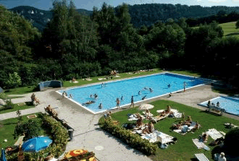
Ihr Schwimmbadteam

